Tema no_data_found

Cerinta:
Generati si captati no_data_found atat cu <select into> cat si cu parcurgerea printr-un tablou indexat.

- Exemplul 1 - no_data_found cu <select into>:
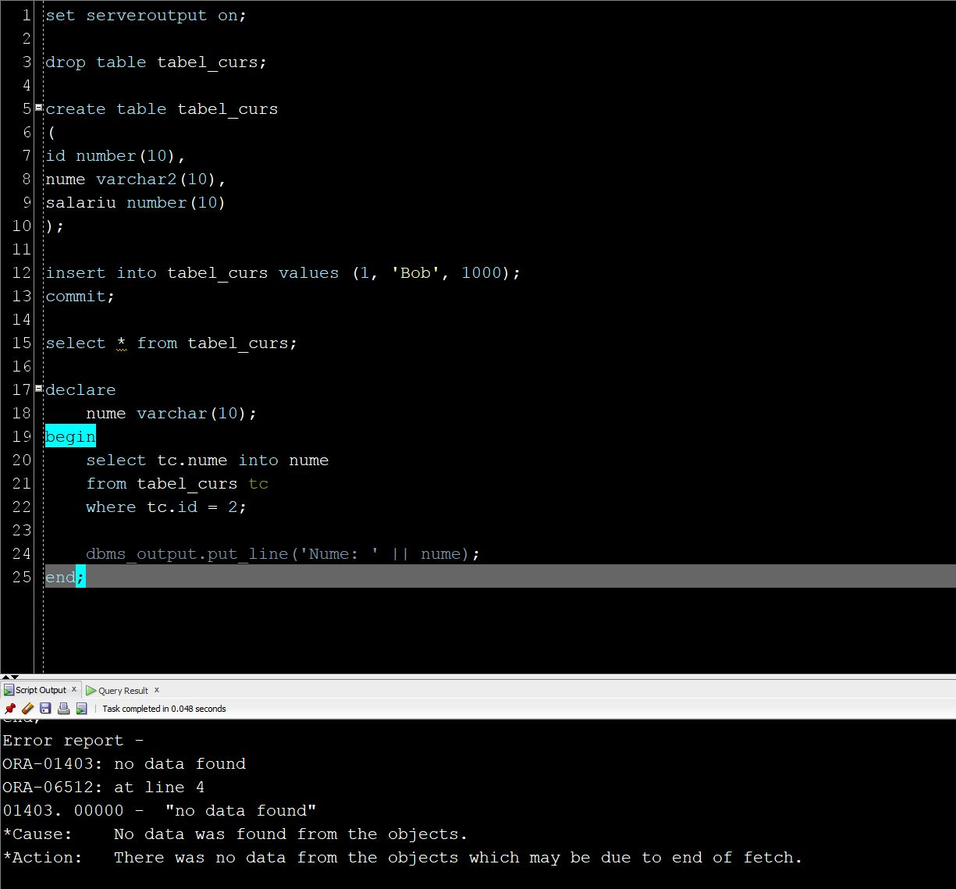
Acest cod returneaza eroarea “no data found”, deoarece tabelul “table_curs” contine o singura linie (1, ‘Bob’, 1000), iar noi incercam sa accesam linia ce contine id-ul 2 (care nu exista).
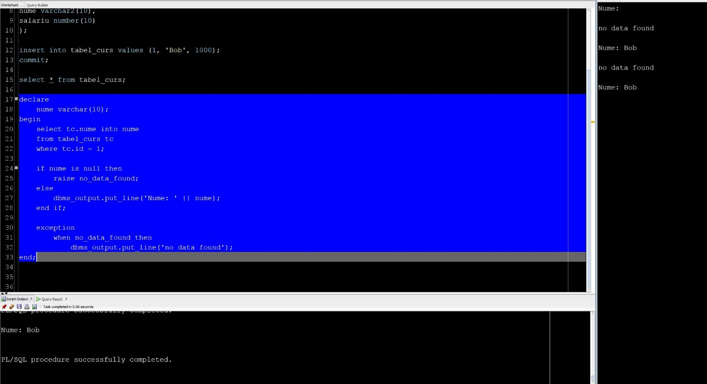
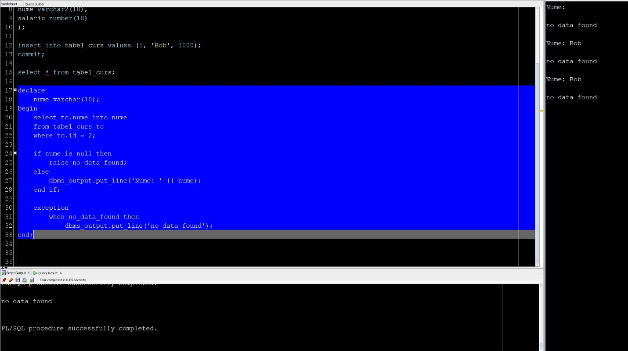

In continuare, am tratat aceasta exceptie folosind raise si exception.

- Exemplul 2 - no_data_found cu parcurgere prin tablou indexat:

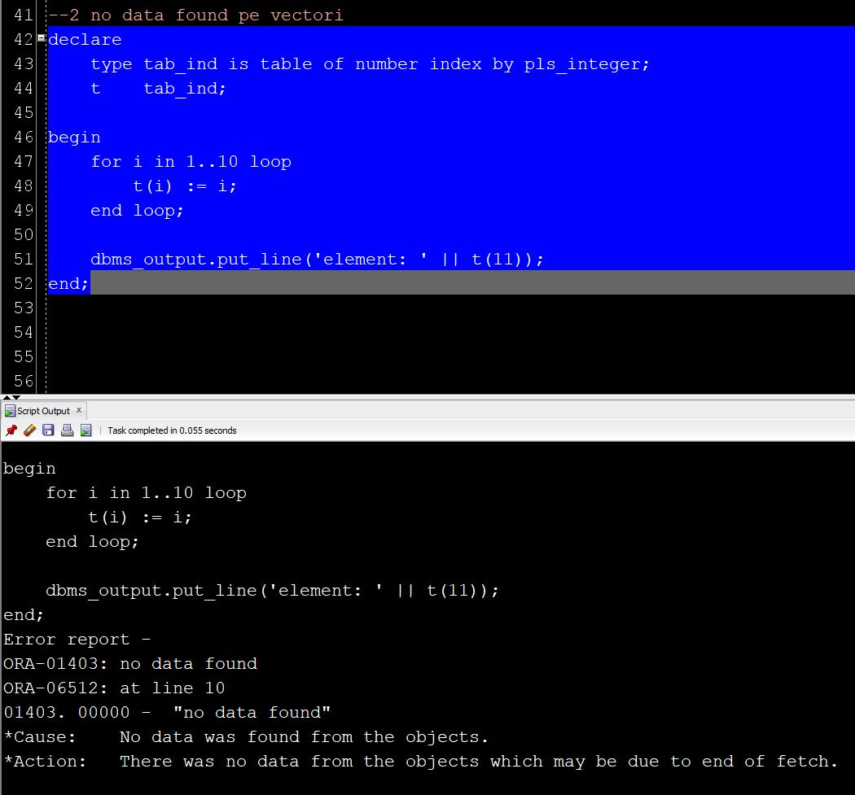

Acest cod returneaza eroarea “no data found”, deoarece tabloul indexat “t” contine doar elemente in indexii de la 1 la 10, iar noi incercam sa accesam indexul 11(care nu exista).

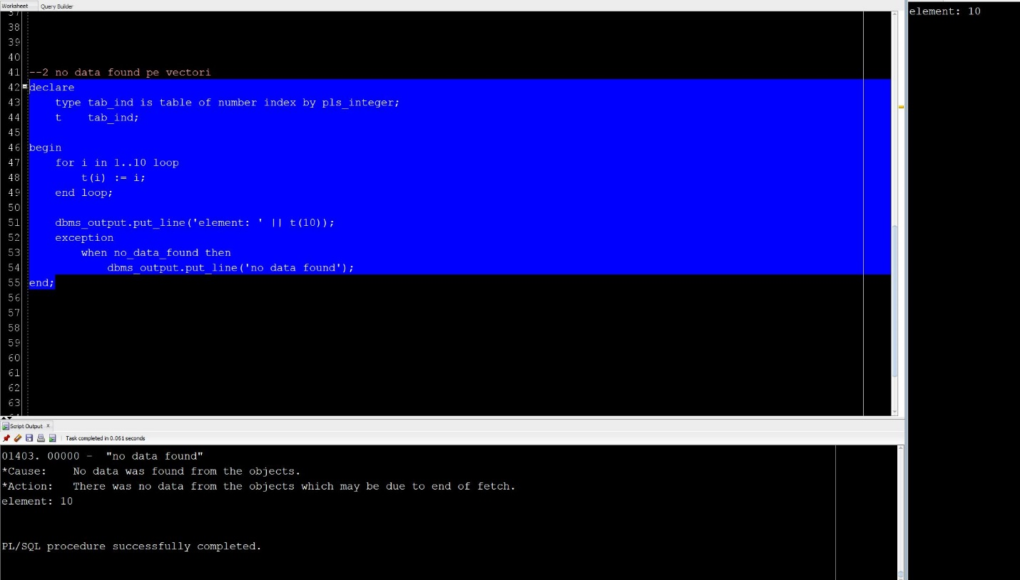
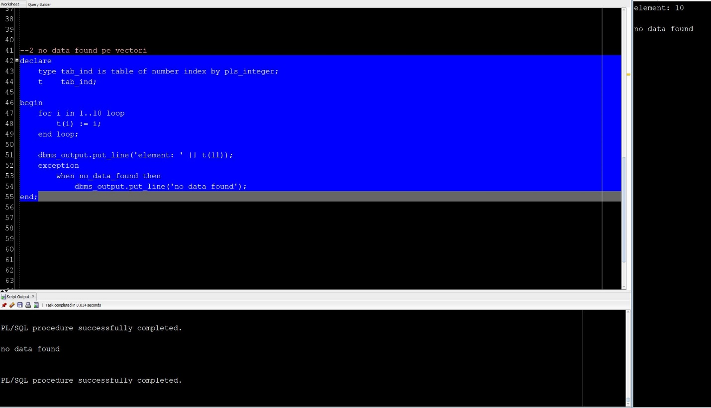

In continuare, am tratat aceasta exceptie folosind exception.

